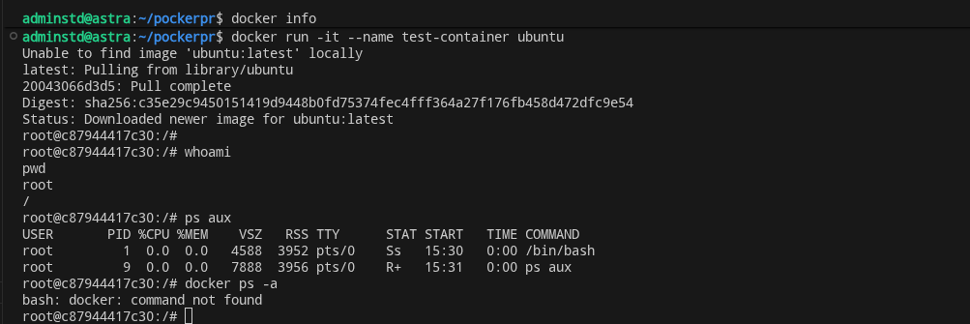
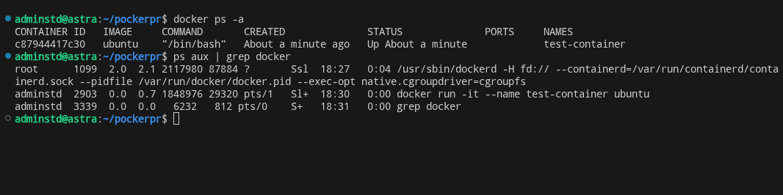
2
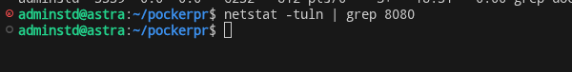

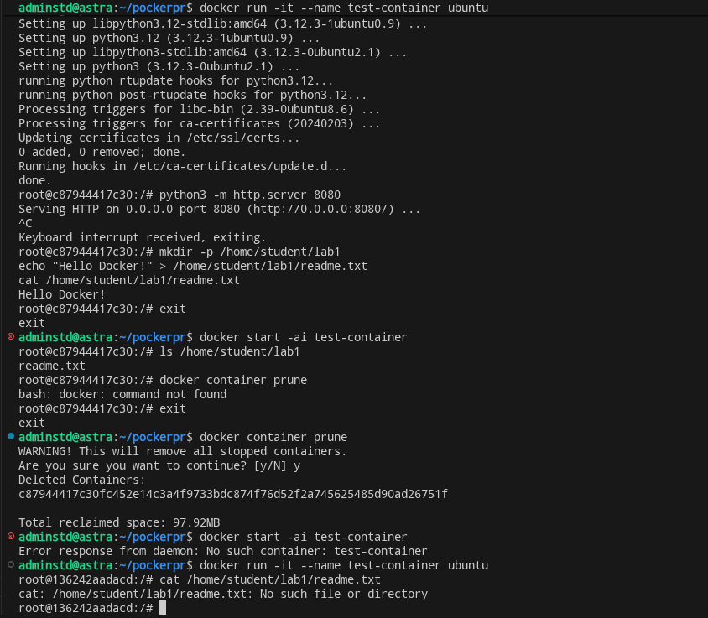о нет, если удалить контейнер, то там не будет файлов(((
usage
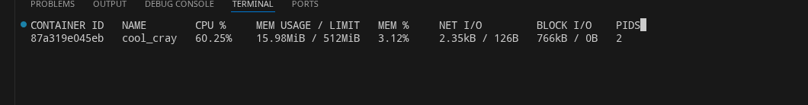
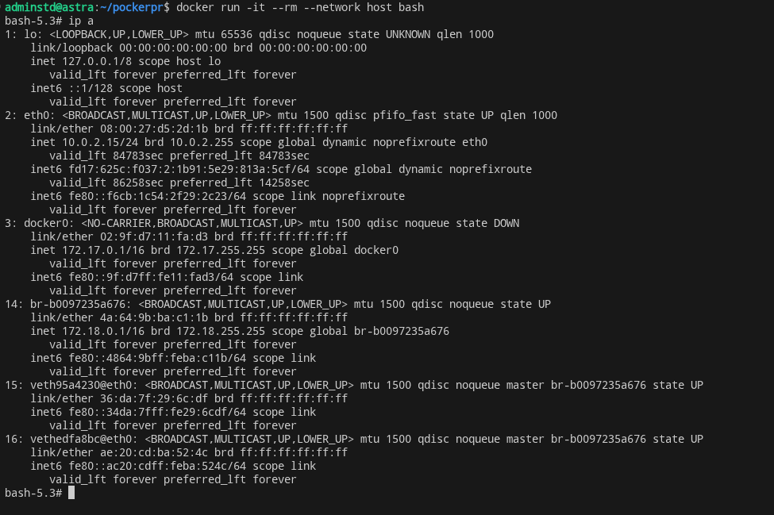

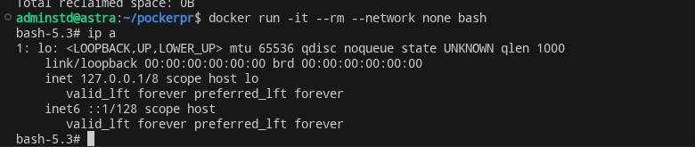

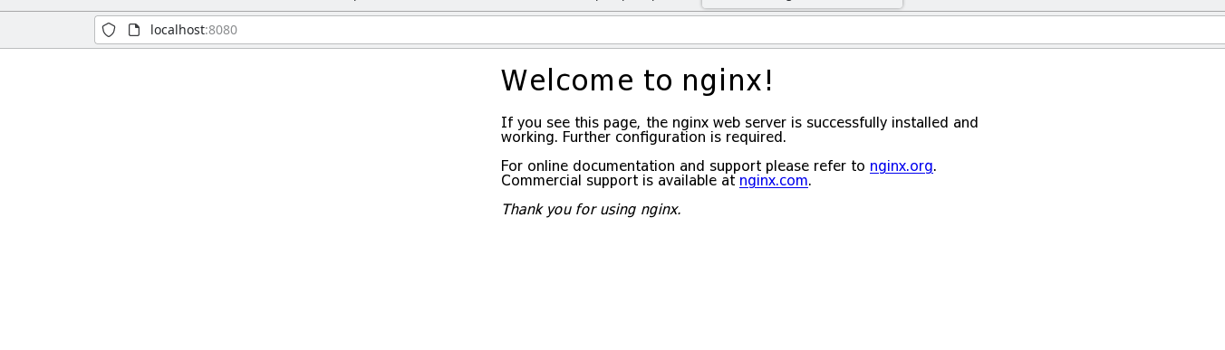
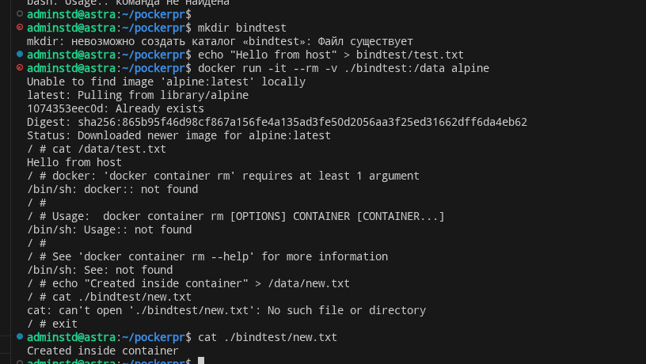

Own docker
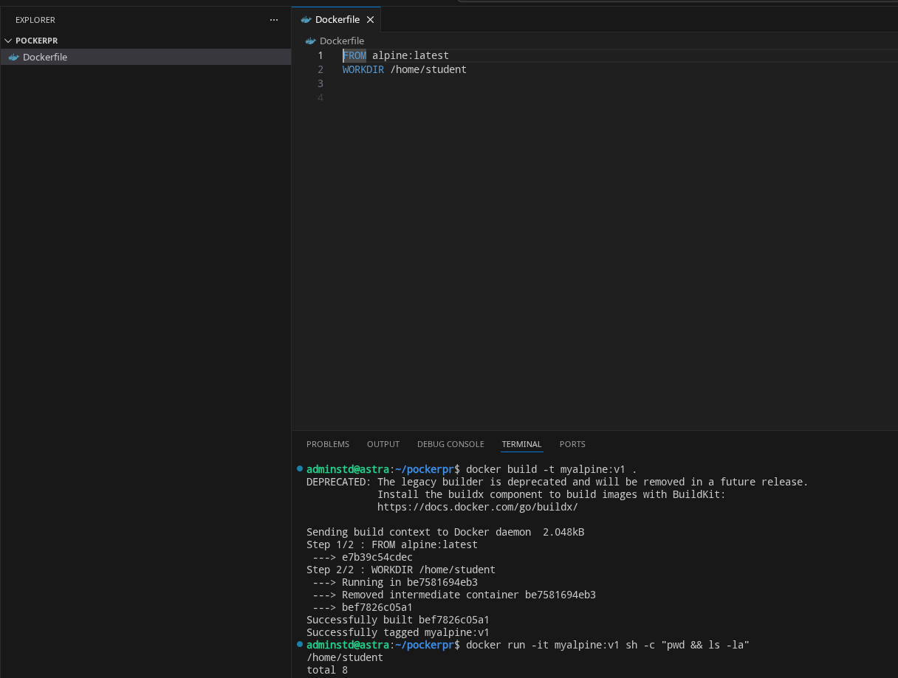
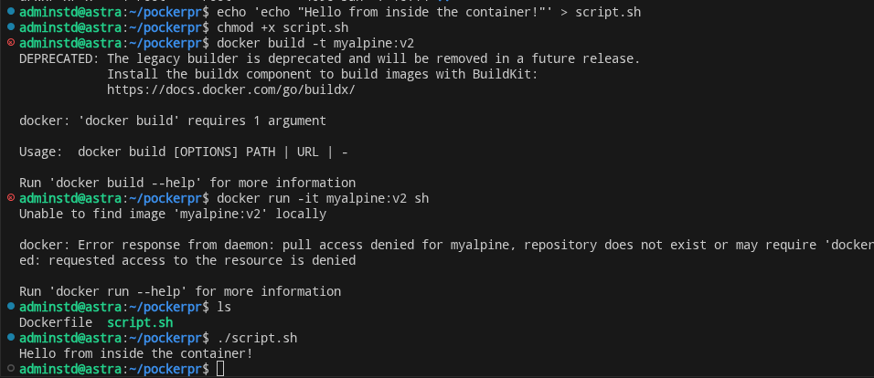
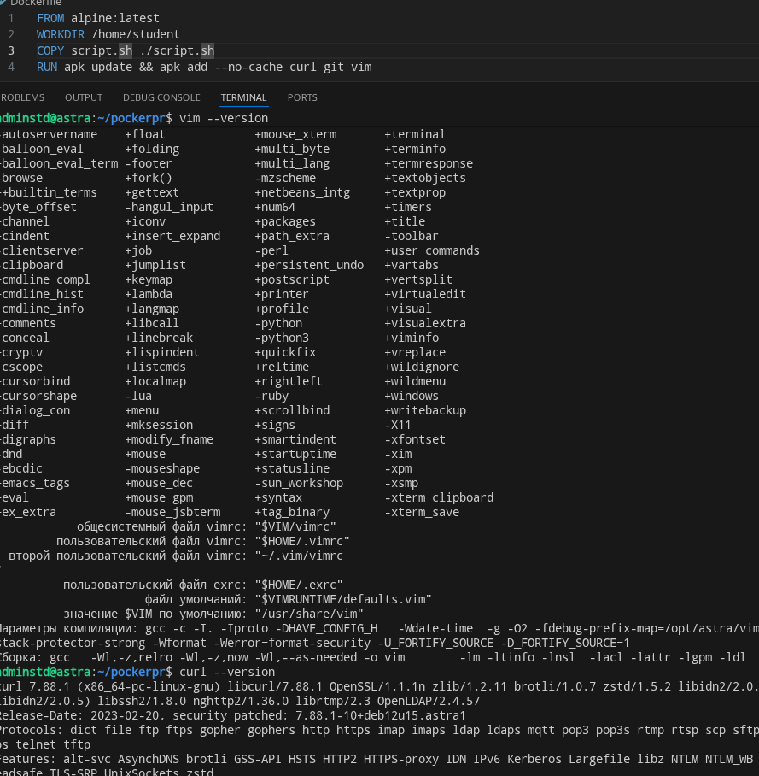

Слои FROM, RUN и WORKDIR закэшировались
Только слой COPY пересобрался, так как изменился исходный файл

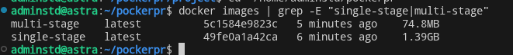Что содержит c-single:
Полный компилятор gcc
Заголовочные файлы C/C++
Библиотеки разработки
Инструменты сборки
Что содержит c-multi:
Только скомпилированный бинарник main
Минимальную ОС
Базовые системные библиотеки

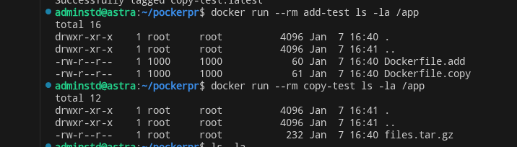

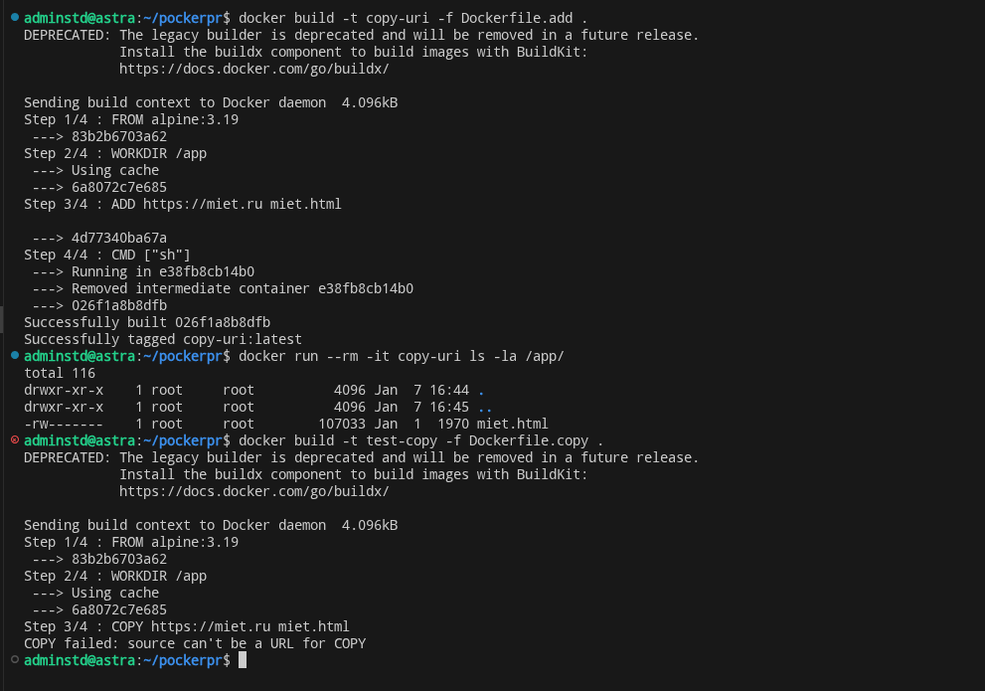

У ADD есть специальная функциональность - когда источником является URL, Docker извлекает и загружает файл в процессе сборки.

COPY предназначен исключительно для копирования локальных файлов из контекста сборки в изображение. Он не может обрабатывать URL-адреса, потому что он работает только для файлов, которые существуют в контексте сборки (каталог, в котором вы запускаете докер построить).
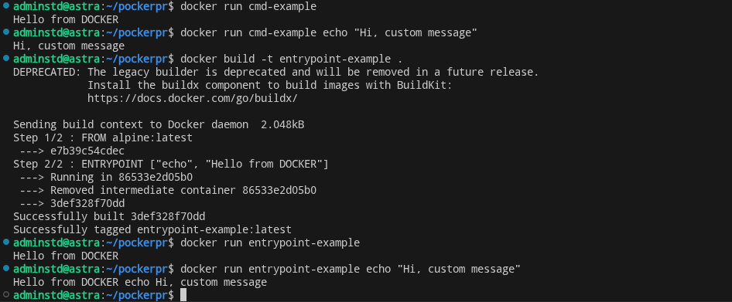
CMD более гибок для контейнеров общего назначения, где вы хотите переопределить команду по умолчанию, в то время как ENTRYPOINT лучше подходит для контейнеров, которые всегда должны выполнять определенную команду с необязательными дополнительными аргументами.
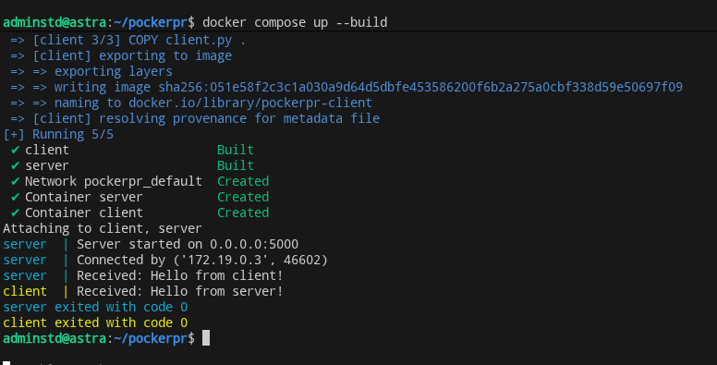

Иследования

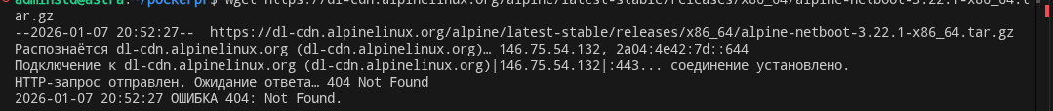
Пупупу

